臺北市政府衛生局

高齡化教育體驗教師研習活動計畫103.07.30核定

壹、緣起

人口高齡化是全球社會普遍現象而臺灣尤甚，根據臺北市政府統計資料顯示臺北於102年底65歲以上老年人口比率達13.5%。在先進國家中，除了對高齡長者提供長期照護和醫療服務外，更強調健康促進及自主健康管理、疾病預防、與社會參與等議題，進而提升長者生活品質。而因高齡人口的遽增所產生的老年人角色貶損、家庭結構改變、終身學習興起、代間隔閡擴大以及對代間融合等議題更不容忽視，依據世界衛生組織(WHO)針對高齡友善社會八大面向指標中敬老與親老更是我們必須於教育著墨，如何讓莘莘學子了解長者的問題

並主動協助，期許透過教育讓高齡友善教育學習與代間教育落實於生活中。

因此，結合衛生局、教育局共同推廣高齡化教育，並協助推動校園高齡化教育與代間教育，特辦理高齡化教育體驗教師研習活動，俾能將此議題融入校外教學以提升學生對於高齡化長者的認識，以達敬老、親老的氛圍。

貳、課程主題

（一）全球人口高齡化與台灣高齡化狀況

（二）老化過程變化

（三）高齡者體驗活動介紹

（四）長者體驗操作技巧及教學實境體驗

參、研習目標：透過瞭解老化的過程及老化裝扮實際體驗，並參與悠活體驗館互動體驗設施，深入了解老化可能帶來的問題、輔具設施的使用…等，進一步讓教師將此次體驗所學結合教學內容，並運用在課堂中，以達到推廣高齡化教育之目的。

肆、研習對象：教育局所屬學校教職員

伍、辦理時間：103年10月1日至12月31日止每週三下午1:00-5:00

一、預約報名時間：自即日起至103年12月31日週二至週五上午9時至下午5時，為便於製作研習證明，請於研習活動前一週完成預約報名。

二、報名方式（擇一採用）：

(一)電話傳真報名：報名表（詳附件1，或至悠活體驗館官方網頁下載，網址：http://ulife-village.com.tw）填寫完畢傳真至（02）2586-8717，並於上班時間來電確認(02)2586-8716。

(二)線上報名：至http://ulife-village.com.tw填寫報名資料。

(三)報名人數限制：20人為限/梯。

三、時間／地點

(一)授課期間：103年10月1日至12月31日（每週三），共半日。

(二)地點：台北悠活體驗館（視聽區）。  
地址：10048臺北市中山區玉門街1號（交通位置圖參附件2）。

四、課程表

| 課程  時間 | 103年10月1日~12月31日  （每週三） |
| --- | --- |
| 13:00~13:10 | 報到 |
| 13:10~14:00 | 全球人口高齡化與台灣高齡化狀況 |
| 14:10~15:00 | 休息 |
| 15:10~15:30 | 老化過程變化 |
| 15:30~17:00 | 高齡者體驗活動 |

五、備註

(一)主辦單位保留課程變更的權利。

(二)本研習全程免費。

(三)本研習規劃4小時的課程，全程參加研習課程者，即發給高齡化教育研習證明書；若未全程參與，恕不發給研習證明。

(四)研習名單將於研習活動前一週週三公告於本館網頁，恕不個

別通知。

六、辦理單位

主辦單位：臺北市政府衛生局

協辦單位：臺北市政府教育局

承辦單位：力譔堂整合行銷股份有限公司

七、聯絡方式

(一)台北悠活村-悠活體驗館

(二)地址：臺北市中山區玉門街1號（花博公園內；圓山捷運站1號出口）

(三)連絡電話：1999轉5888

專線：(02)2586-8716

傳真：(02) 2586-8717

聯絡人：羅偉銘、魏祥瑜

附件1 台北悠活村-悠活體驗館教師研習報名表

申請學校： 預約研習時間： / /

預約聯絡人： 連絡電話：

|  |  |  |  |
| --- | --- | --- | --- |
| 序號 | 姓名 | 序號 | 姓名 |
| 1 |  | 16 |  |
| 2 |  | 17 |  |
| 3 |  | 18 |  |
| 4 |  | 19 |  |
| 5 |  | 20 |  |
| 6 |  | 21 |  |
| 7 |  | 22 |  |
| 8 |  | 23 |  |
| 9 |  | 24 |  |
| 10 |  | 25 |  |
| 11 |  | 26 |  |
| 12 |  | 27 |  |
| 13 |  | 28 |  |
| 14 |  | 29 |  |
| 15 |  | 30 |  |

附件2 台北悠活村悠活體驗館交通位置圖

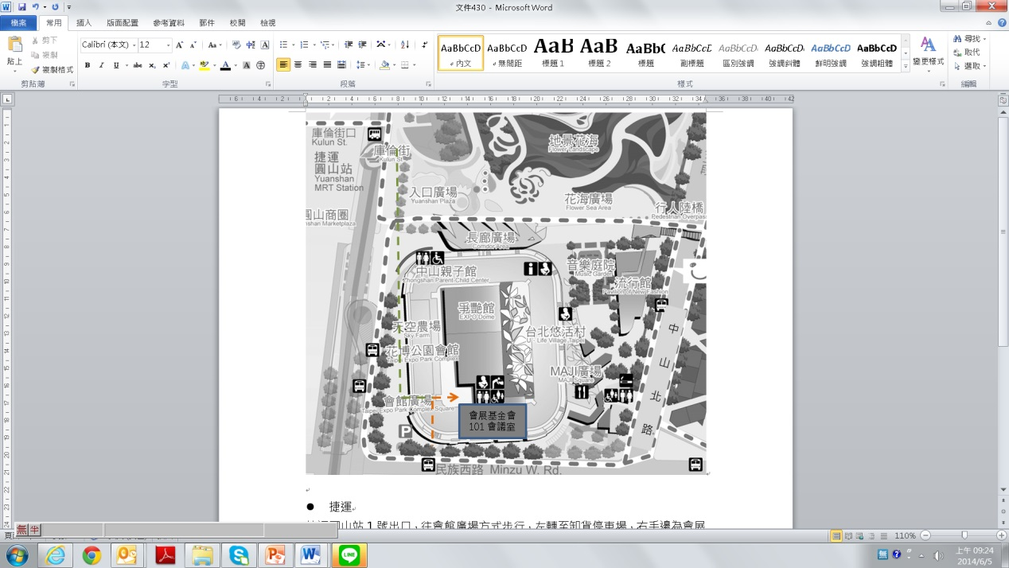

●

捷運：

捷運圓山站1號出口，往中山親子館至爭豔館方向步行，左側為台北悠活村、右側為爭豔館

開車：民族西路與玉門街3號哨口停車場